学生缴费指南

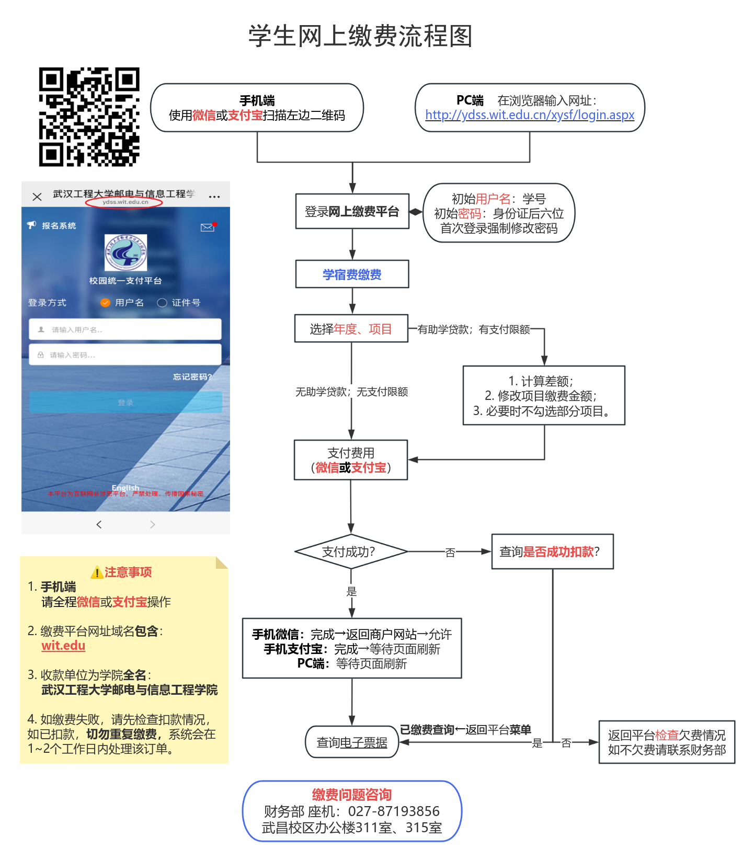

一、手机端缴费指南
（一）登录平台
使用微信或支付宝扫描下方二维码进入。

扫码后进入校园统一支付平台登录页面，如下图。
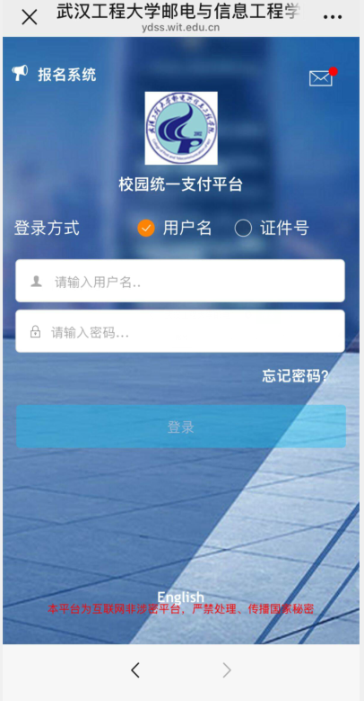
用户名 | 所有在校生（含当年入学新生）均为学号（10位数字）
密码 | 初始登录密码为：身份证号码后6位（末尾字母大写）
首次登录系统强制修改密码。请谨慎设置并牢记新密码，再用新密码登录。

（二）缴费步骤
1、找到入口
登录后，请在主页面找到并点击【学宿费缴费】，见下图。
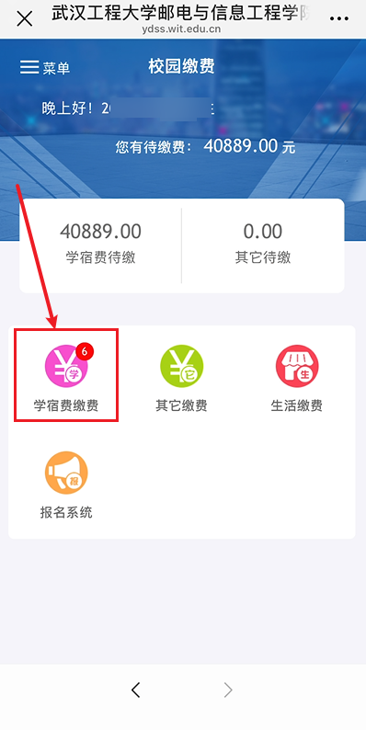
2、核对欠费
上下滑动页面，查看系统列出的历年欠费项目，核对应缴信息。
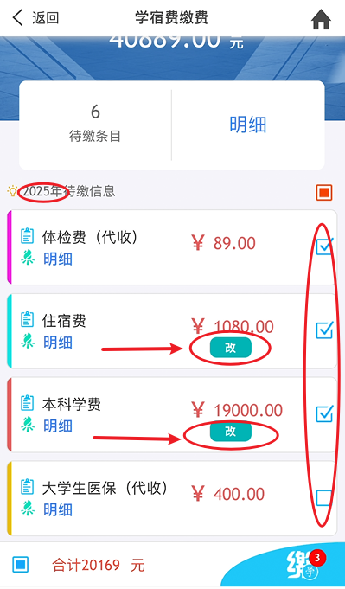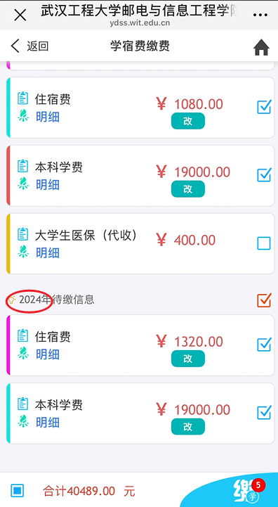
3、处理差额（如适用）
如果办理了助学贷款，或遇到支付限额，可进行差额缴费：
（1）计算差额
学费住宿费欠费总额 - 贷款金额 = 需补缴的差额
（2）修改金额
点击相应项目的【改】按钮，输入需补缴的差额。
（3）取消勾选项目
若贷款已完全覆盖某（几）项费用，可取消勾选该项目右侧的方框。
（4）应对限额
如因支付App或银行卡限额无法一次缴清，可调整金额后分几次或几天缴清。或咨询支付机构调整限额。
（5）注意：部分项目金额固定不可修改，只能选择是否缴纳。

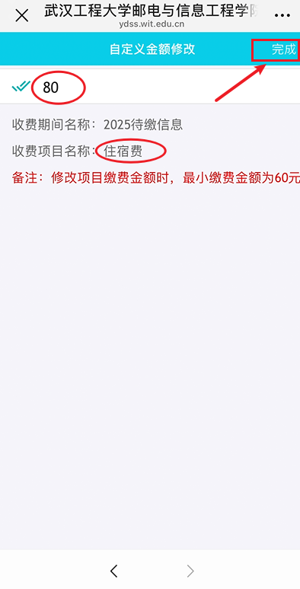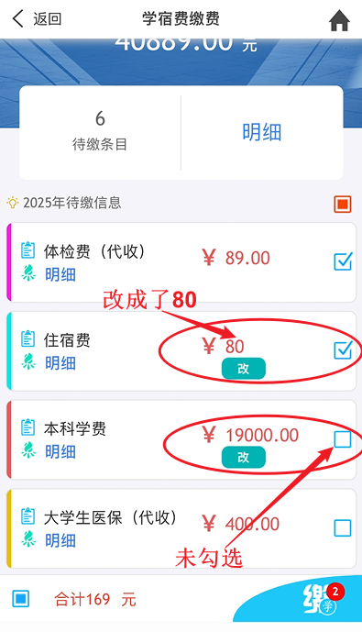
上图以贷款2万元为例，将住宿费缴费金额改为80，点击右上角“完成”；同时，不勾选本科学费。

4、确认并支付
金额核对无误，点击右下角“缴”，再点击【确认支付】。
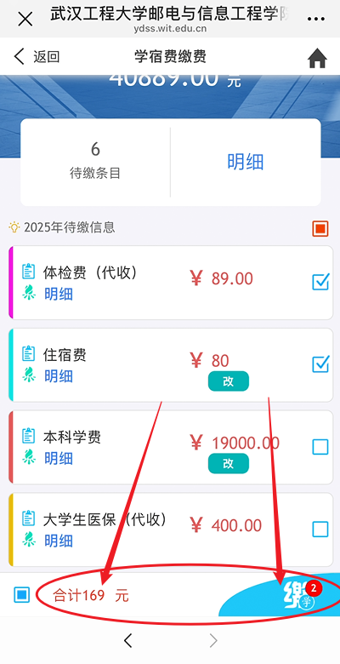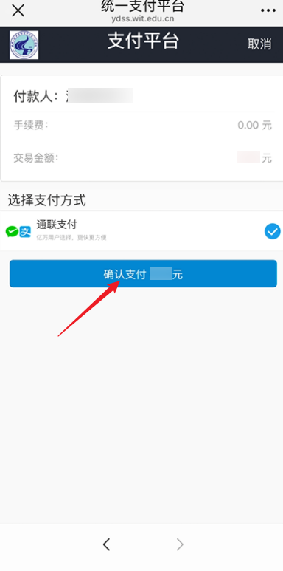
务必在支付前核对收款方是否为学校官方名称。
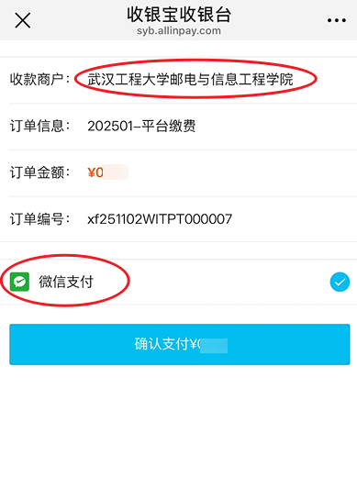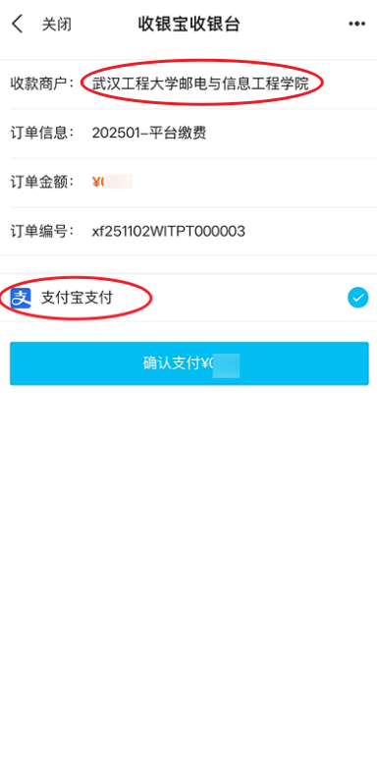

（三）获取电子票据
1、支付成功后直接获取
微信：依次点击【返回商户网站】、【允许】，再在新页面点击【查询】。
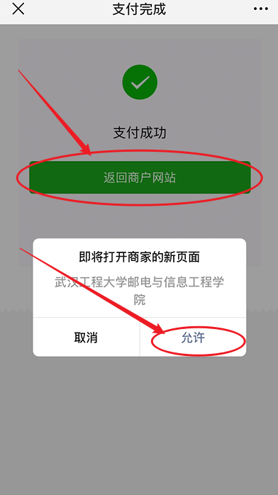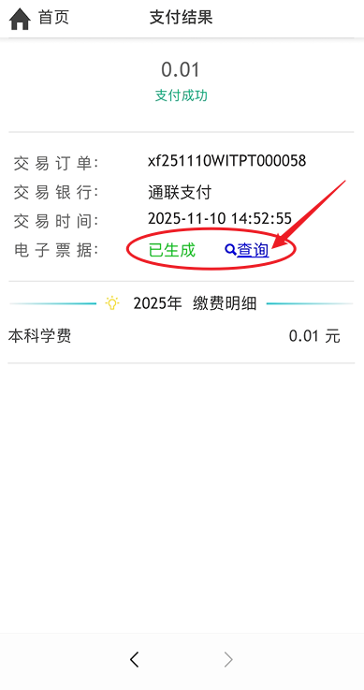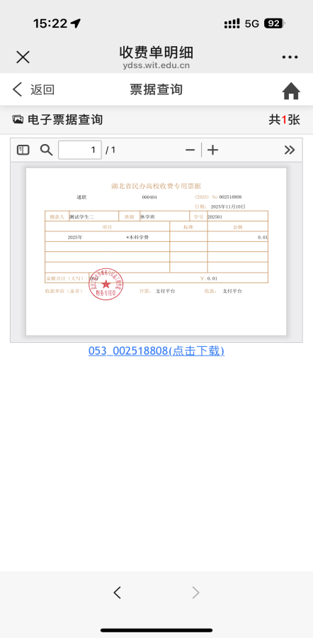
支付宝：点击【完成】，再在新页面点击【查询】。
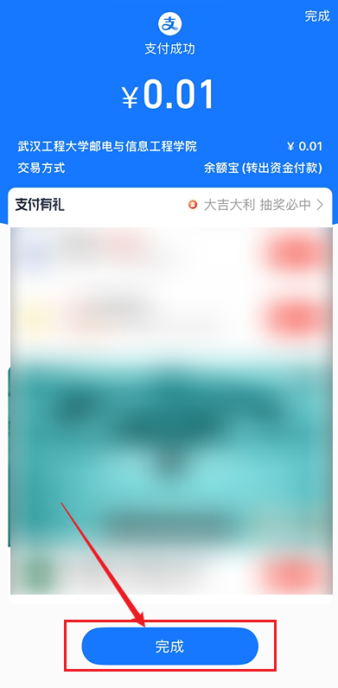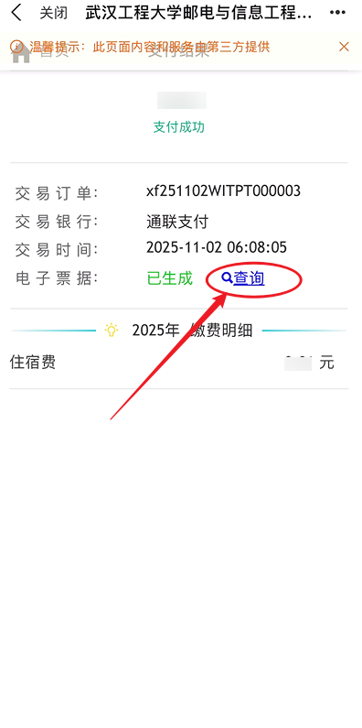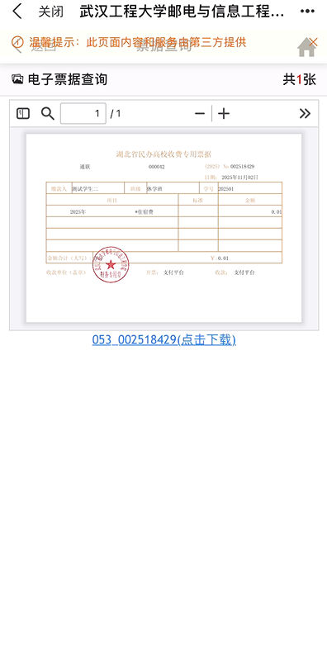

2、返回平台单独获取：
登录平台，进入左上角【菜单】，点击【已缴费查询】，找到对应缴费记录，点击【明细及电子票】。
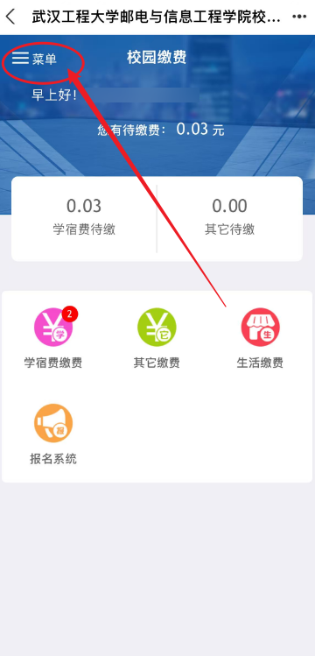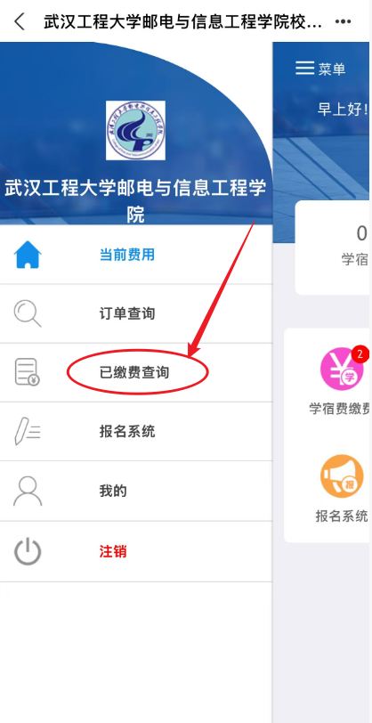
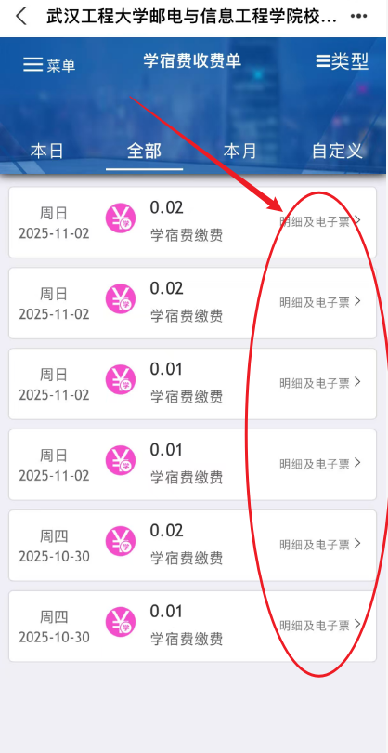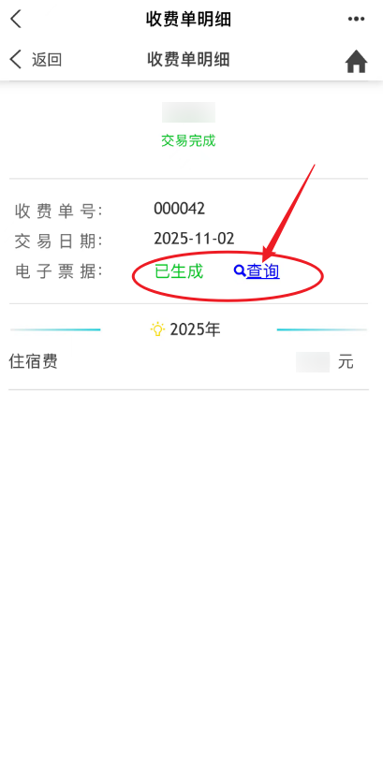

二、PC端操作指南
（一）登录平台
使用电脑浏览器输入网址http://ydss.wit.edu.cn/xysf/login.aspx直接进入；
或者进入武汉工程大学邮电与信息工程学院财务部网站，点击网上缴费平台。
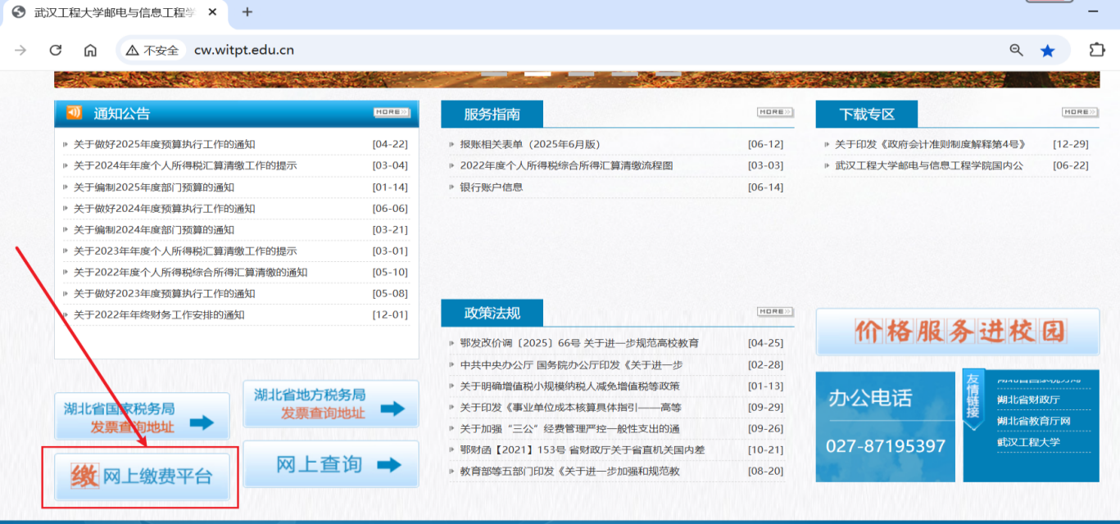
用户名 | 所有在校生（含当年入学新生）均为学号（10位数字）
密码 | 初始登录密码为：身份证号码后6位（末尾字母大写）
首次登录系统强制修改密码。请谨慎设置并牢记新密码，再用新密码登录。
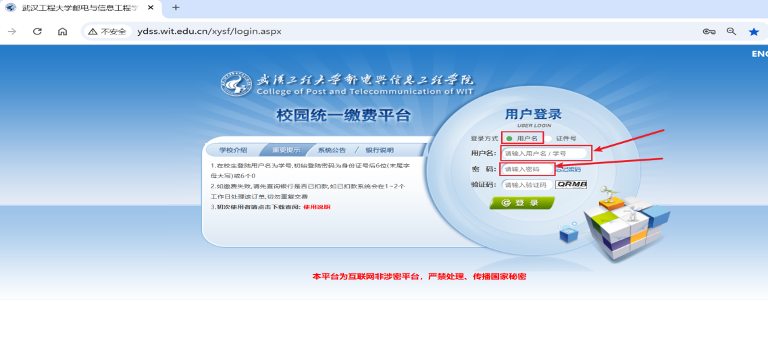
（二）缴费步骤
1、找到入口
登录后，请在主页面找到并点击【学宿费缴费】，见下图。
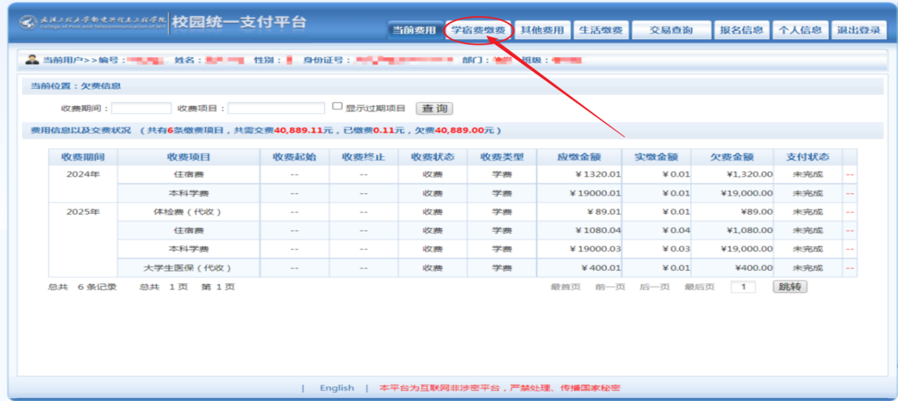
2、核对欠费
查看并选择欠费项目与年份，核对应缴信息。（下图仅勾选了2025年）
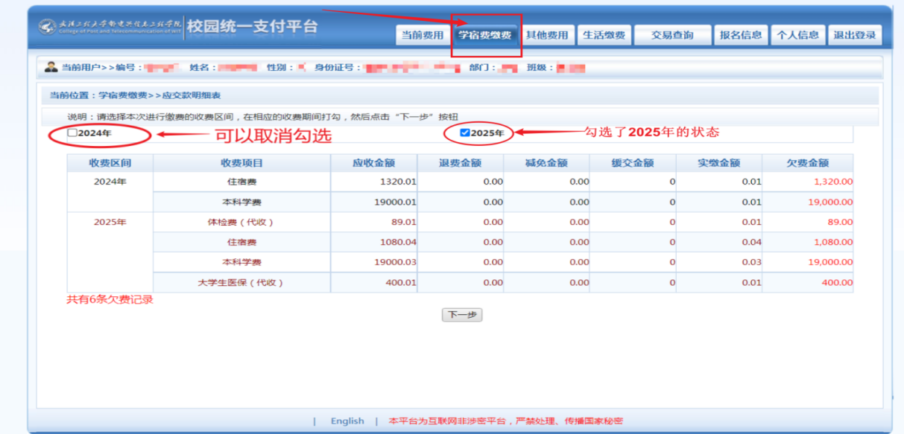
3、处理差额（如适用）
如果办理了助学贷款，或遇到支付限额，可进行差额缴费：
（1）计算差额
学费住宿费欠费总额 - 贷款金额 = 需补缴的差额
（2）修改金额
点击相应项目的【改】按钮，输入需补缴的差额。
（3）取消勾选项目
若贷款已完全覆盖某（几）项费用，可取消勾选该项目右侧的方框。
（4）应对限额
如因支付App或银行卡限额无法一次缴清，可调整金额后分几次或几天缴清。或咨询支付机构调整限额。
（5）注意：部分项目金额固定不可修改，只能选择是否缴纳。
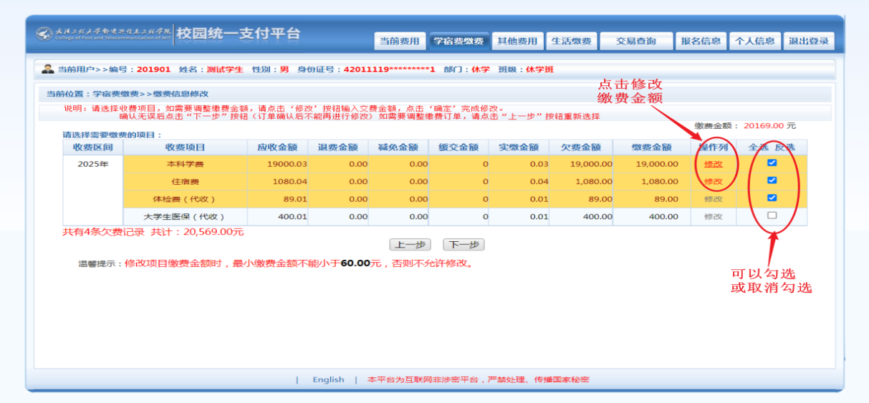

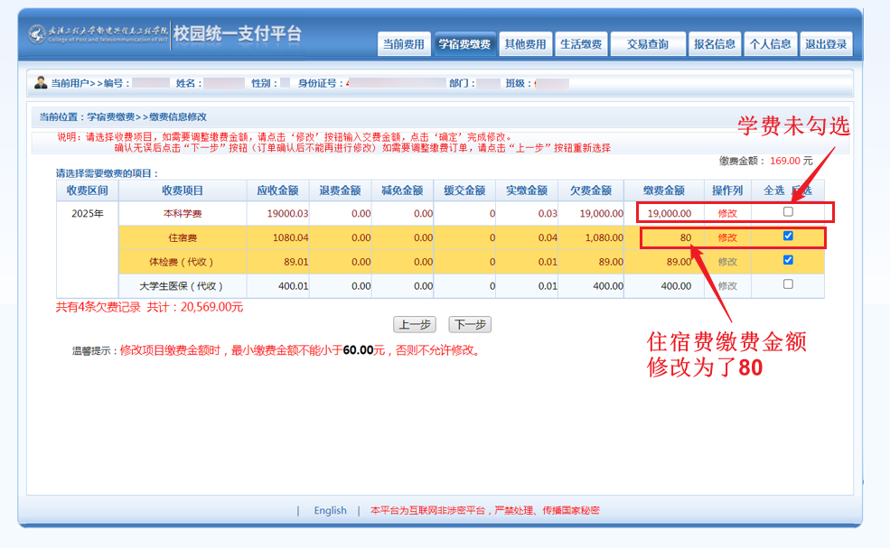
上图以贷款2万元为例，将住宿费缴费金额改成了80；同时，不勾选本科学费。
4、确认并支付
点击【下一步】。进入本次缴费信息显示页面：
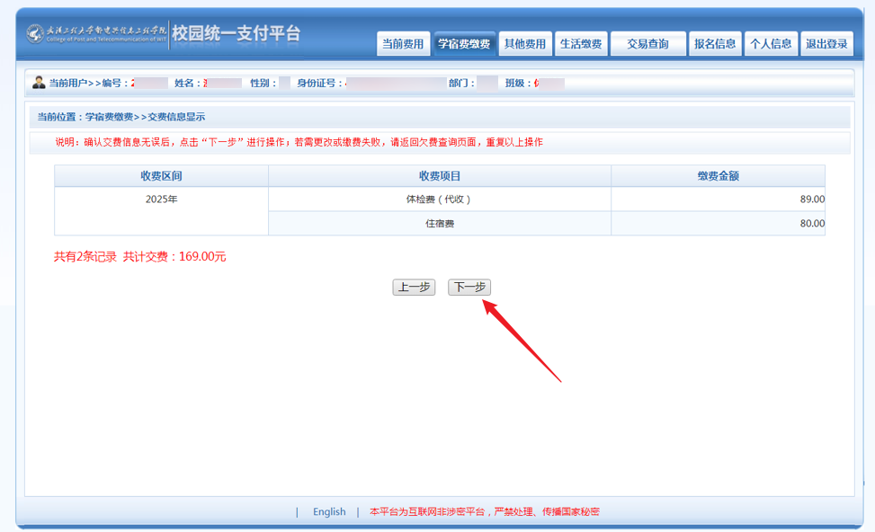
点击【下一步】，进入支付方式界面。金额核对无误，点击【确定缴费】：
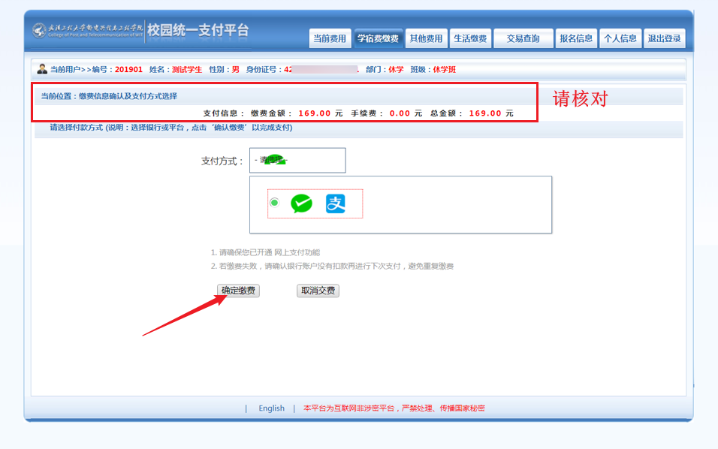
目前支持微信、支付宝扫码支付。使用手机打开微信或支付宝APP扫码即可完成当前用户缴费，见下图：
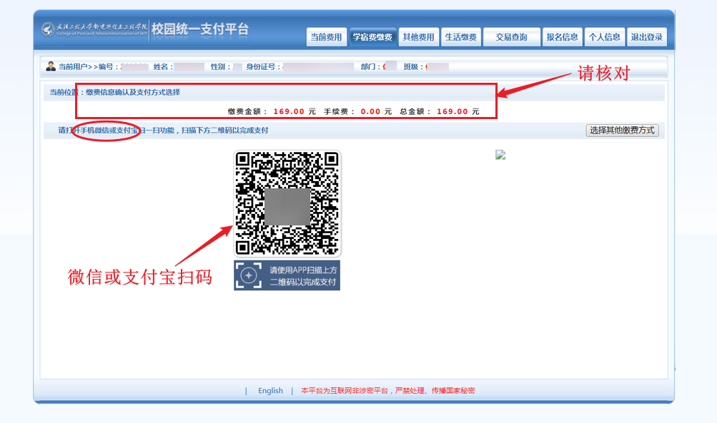
务必在支付前核对收款方是否为学校官方名称。
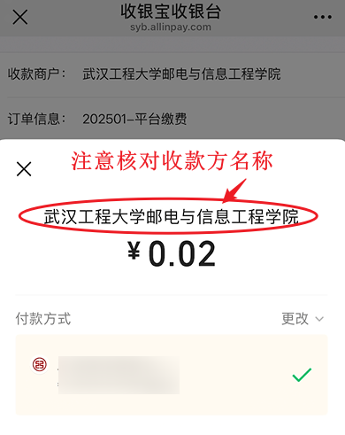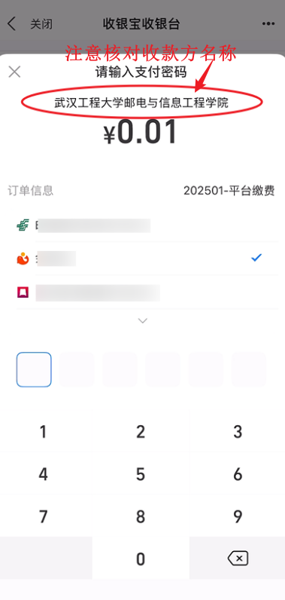
（三）获取电子票据
1、支付成功后直接获取
支付成功后，请停留在缴费页面，等待自动刷新支付结果。见下图：
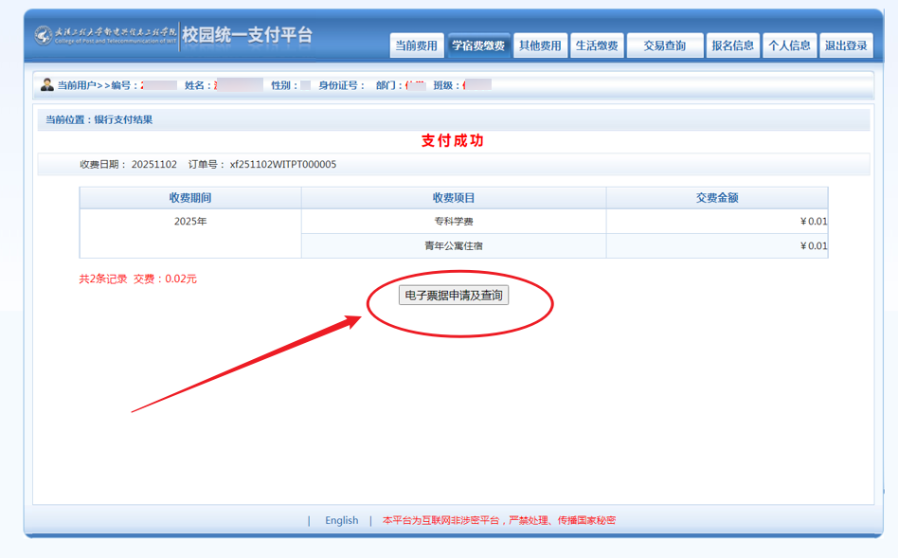
点击【电子票据申请及查询】，获取电子票据。见下图：
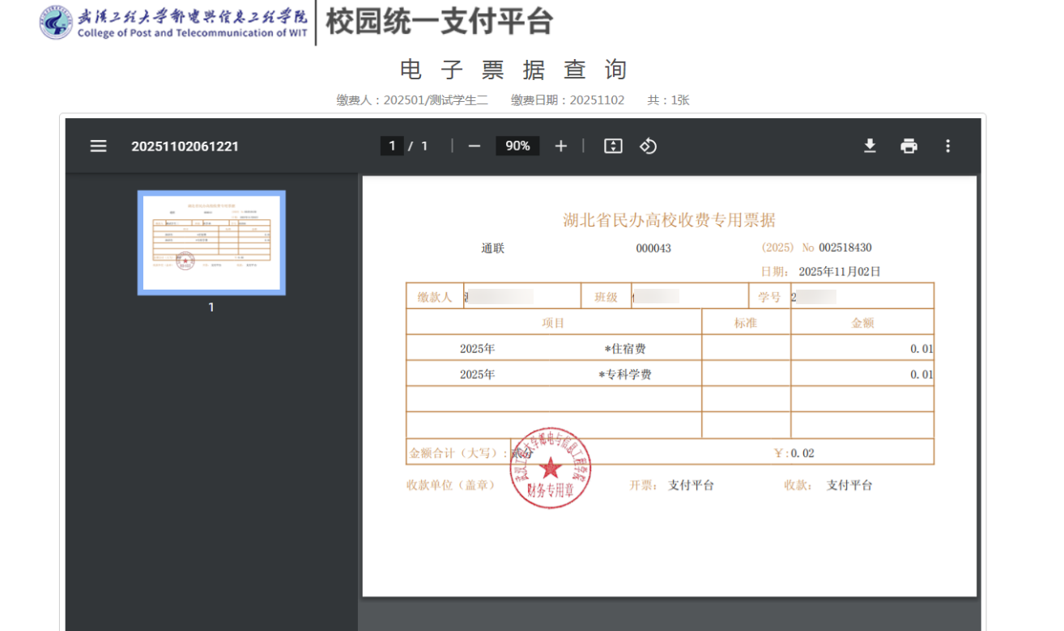

2、返回平台单独获取：
登录平台，点击【交易查询】，在【已交费信息】，找到对应缴费记录，点击最右列图标【】即可查询电子票据。
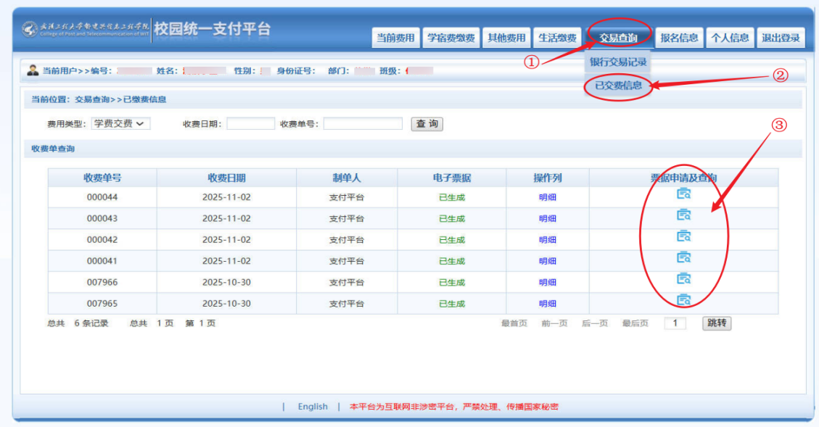

财务部
2025年11月

